
Научно-производственное объединение
«Химавтоматика»

Новый измерительный комплекс для определения антиоксидантов в пищевых продуктах, напитках, биологически активных добавках, лекарственных препаратах и технических продуктах (моторных маслах, топливах, пластиках, резине)
«ЦветЯуза-01-АА»
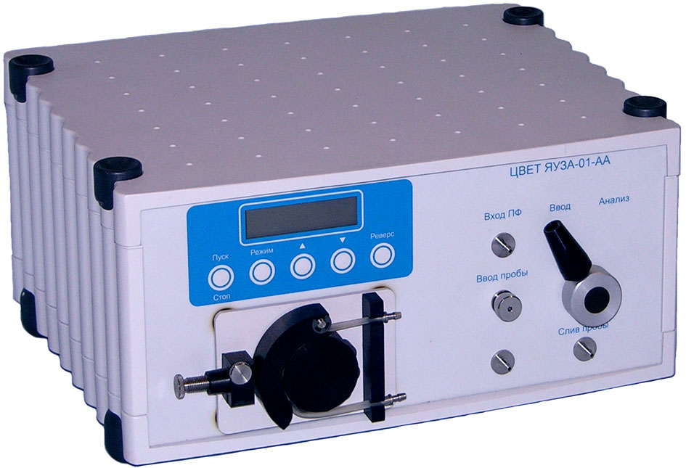
В настоящее время научно доказано, что рост свободных радикалов в биологических жидкостях человека приводит к опасным заболеваниям и преждевременному старению. Концентрация свободных радикалов возрастает из-за снижения активности естественной антиоксидантной системы человека, связанной с воздействием радиации, УФ облучения, курения, алкоголизма, постоянных стрессов, инфекционных болезней, некачественного питания. За счет воздействий свободных радикалов повреждаются стенки сосудов, мембраны, окисляются липиды, что приводит к серьезным патологическим изменениям, к сердечно-сосудистым, онкологическим и другим заболеваниям, а также к ускоренному старению организма человека.
Вредное воздействие свободных радикалов можно уменьшить за счет систематического употребления продуктов питания и напитков, обладающих высокой антиоксидантной активностью.
Назначение и область применения
Прибор «ЦветЯуза-01-АА» предназначен для определения суммарного содержания антиоксидантов в разных продуктах.
Основные объекты анализа прибора
Пищевые продукты: растительные масла (оливковое, подсолнечное, соевое, кукурузное, льняное, ореховое и др.), зерновые в т.ч. пророщенные (ячмень, пшеница, соя, кукуруза и др.), овощи, фрукты, ягоды, орехи, мед и пр.
Безалкогольные напитки: фруктовые, овощные и ягодные соки, напитки, квас, морсы, чай (зеленый, оо-лонг, черный), кофе, чай на основе трав, настои каркадэ, мате и др.
Вино-водочные и слабоалкогольные напитки: коньяк, бренди, виски, специальные водки, белые и красные вина, бальзамы, настойки, наливки, портвейн, вермут, херес, кальвадос, сидр, пиво.
Экстракты и настои лекарственных трав: лекарственные препараты, медицинские препараты, эликсиры, БАДы.
Витамины: E, C и др., поливитамины.
Биологические жидкости (определение антиоксидантного статуса): плазма, сыворотка, слюна.
Искусственные фенольные соединения – антиоксиданты в пищевых продуктах: 2,6 – ди – третбутил - 4 – метилфенол (ВНТ), 3-третилбутил-4-оксианизол (ВНА), пропилгаллат, октилгаллат, додецилгаллат, нордигидрогваяретовая кислота 2,3- бис (3,4 – диоксибензол) бутан (IV) (NDGA).
Кремы и ароматические масла в косметике.
Технические применения – определение антиоксидантов в моторных маслах, топливе, пластиках, резине и пр.
На основании анализа антиоксидантов можно:
- определить биологическую ценность пищевых продуктов и напитков;
- оценить сроки хранения продуктов и напитков;
- создавать новые пищевые продукты и напитки с повышенным содержанием природных антиоксидантов;
- быстро оценить состояние здоровья человека по определению антиоксидантного статуса, назначить правильное лечение и контролировать ход антиоксидантной терапии;
- определять срок жизни технических продуктов и степень отработанности (пластмасс, масел);
- определить влияние повышенных температур на антиоксидантную активность пищевых продуктов.
Конструкция
Прибор «ЦветЯуза-01-АА» состоит из одного блока. В состав этого блока входят амперометрический детектор, термостат детектора и электронные платы управления прибором и связи с ПК, насос и кран-дозатор.
В качестве материалов рабочих измерительных электродов используются стеклоуглерод, золото, серебро, платина и др., как в чистом виде, так и с нанесёнными слоями наночастиц, нанотрубок.

Преимущества перед существующими химическими методами определения антиоксидантной активности:
- селективно измеряются только антиоксиданты, другие соединения не мешают их определению;
- предел обнаружения - нано-, пикограммы (10⁻⁹ – 10⁻¹² г);
- высокая точность и воспроизводимость (дозирование проб краном, СКО менее 3%);
- экспрессность анализа, продолжительность отдельного определения несколько минут;
- анализ проводится в реальном времени;
- простота в обслуживании;
- не требуется никаких реактивов (кроме стандартов);
- прибор портативен, можно проводить анализ в клиниках или на производстве БАД;
- низкая стоимость анализа;
- возможность дифференцировать антиоксиданты по классам.

Сертификат об утверждении типа средств измерений № 21449 от 31.08.2005 г.
Зарегистрирован в Госреестре под № 20706-05.
Методики выполнения измерения аттестованы:
- для водорастворимых проб, свидетельство № 31-07 от 4 мая 2007 г.
- для жирорастворимых проб, свидетельство № 120-08 от 25 ноября 2008 г.

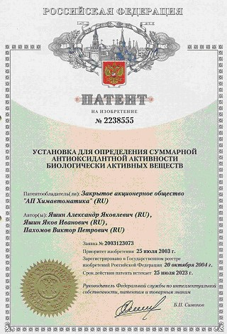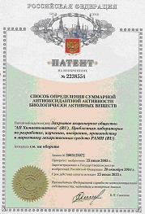

патент № 2238555 патент №2238554

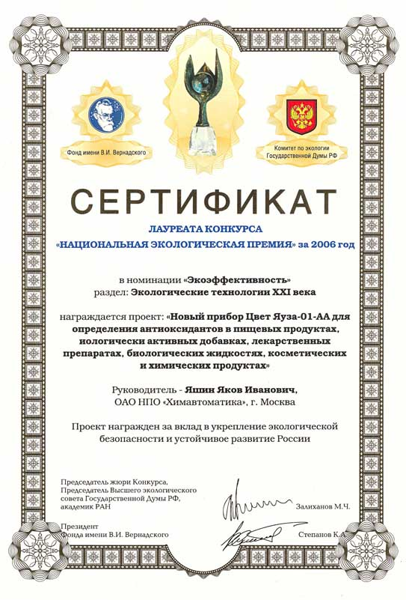
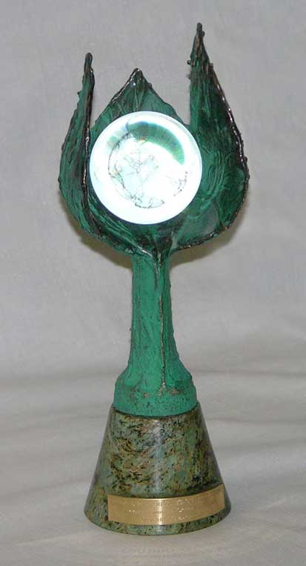
Диплом победителя конкурса 4-й международной выставки «AnalyticaExpo-2006» в номинации «Новая технология и разработка», Диплом 1-й степени и Золотая Медаль международной выставки «Химия-2005».

РАЗРАБОТЧИК И ИЗГОТОВИТЕЛЬ
ОАО НПО «Химавтоматика»
129226, г. Москва, ул. Сельскохозяйственная, д. 12А
www.chimavtomatika.ru
Научно-технический центр «Хроматография»
тел.: (499) 181-53-27, 181-14-02
(499) 761-36-14
факс: (499) 181-63-22, 181-14-02
e-mail: chromatograph@yandex.ru
http://www.chromatograph.narod.ru

Награды конкурса «Национальная экологическая премия»
за 2006 год фонда имени В.И. Вернадского

